Jelovnik od 8. 4. 2024. do 12. 4. 2024.
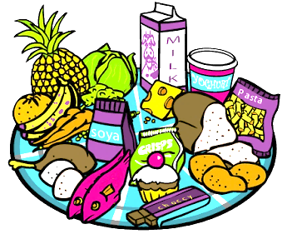
 | DORUČAK | MLIJEČNI OBROK  UŽINA | RUČAK | UŽINA ZA PRODUŽENI BORAVAK
PONEDJELJAK | klipić, kakao, voće | klipić, kakao, voće | varivo od povrća sa piletinom, cao-cao, kruh | croissant s maslacem, suho voće
UTORAK | musli sa sušenim voćem, mlijeko | integralna pizza sa sirom, cedevita | pečena svinjetina u umaku od povrća, kuhana riža | integralna pizza, cedevita
SRIJEDA | nutella na kruhu, mlijeko | nutella na kruhu, mlijeko, voće | juneći gulaš, palenta, cikla salata | puding, voće
ČETVRTAK | sendvič u kajzerici, sir, šunka, čaj | sendvič u kajzerici, sir, šunka, čaj | grah varivo sa suhim mesom, kruh, voće | slani prstići, voće
PETAK | zvrk sa sirom, jogurt | zvrk sa sirom, jogurt, voće | tuna u bijelom umaku sa tjesteninom, zelena salata | proteinske čokoladice

Ravnateljica
Sanja Krstanović, prof.

